Название работы:
«Неугасима память поколений»
Номинация: «исследование»

Автор работы:
Манджиева Светлана,
ученица 9 класса МКОУ
«Ики-Бухусовская СОШ
имени П.М. Эрдниева»
Малодербетовского РМО РК

п. Ики-Бухус, 2019 г.
Содержание
- Введение ……………………………………………………………3
- Основная часть ……………………………………………………4-10
  - Бембеев Окон Бембеевич- воин 110 ОККД……………..4-5
  - Тагаева Екатерина Леджиновна- зенитчица…………..6-7
  - Широклаг……………………………………………………8-10
- Заключение…………………………………………………………11
Список использованной литературы…………………………..12

Введение
Нынче тех, кто работал тогда на Урале,
Не осталось, увы, уж в живых никого.
Помним мы земляков, что тогда умирали
Голодали и мерзли от милых степей далеко.
Надо память о них сохранить, чтобы вечно
Подвиг их подвигал на большие дела
Молодежь нашу, чтоб она бесконечно
Чтила их и достойной солдат тех была!
Василий Шакуев.
Несмотря на суровые испытания, которые пришлось выдержать солдатам Широклага в уральской тайге, они проявили лучшие человеческие качества: порядочность, упорство, волю, жизнестойкость. Сохраняя в своей памяти унижения и муки пребывания в Широклаге, они были вынуждены долгие годы хранить молчание. Люди, пережившие ад никому ничего не говорили и сами старались забыть этот кошмар. Благодаря начавшемуся в конце 80-х и в начале 90-х гг процессу реабилитации репрессированных народов широколаговцы в настоящее время признаны жертвами политических репрессий. Но мы обязаны знать горькую правду, помнить их поименно!
Проводя исследовательскую работу, мы составили список солдат Широклага, выходцев нашего поселка Ики-Бухус, но этот список еще не полный. В своей исследовательской работе мы хотим рассказать о солдатах Широклага Окон Бембеевиче и его супруге Екатерине Леджиновне Бембеевых, о том, что мы узнали в ходе встречи с их сыном Зандан Оконовичем, с родственниками, с односельчанами.
Окон Бембеевич и Екатерина Леджиновна ушли на фронт с разных районов республики, а встретились в Широклаге, создали семью, выдержав все невзгоды и вернулись на родину.
Бембеев Окон Бембеевич- воин 110 ОККД
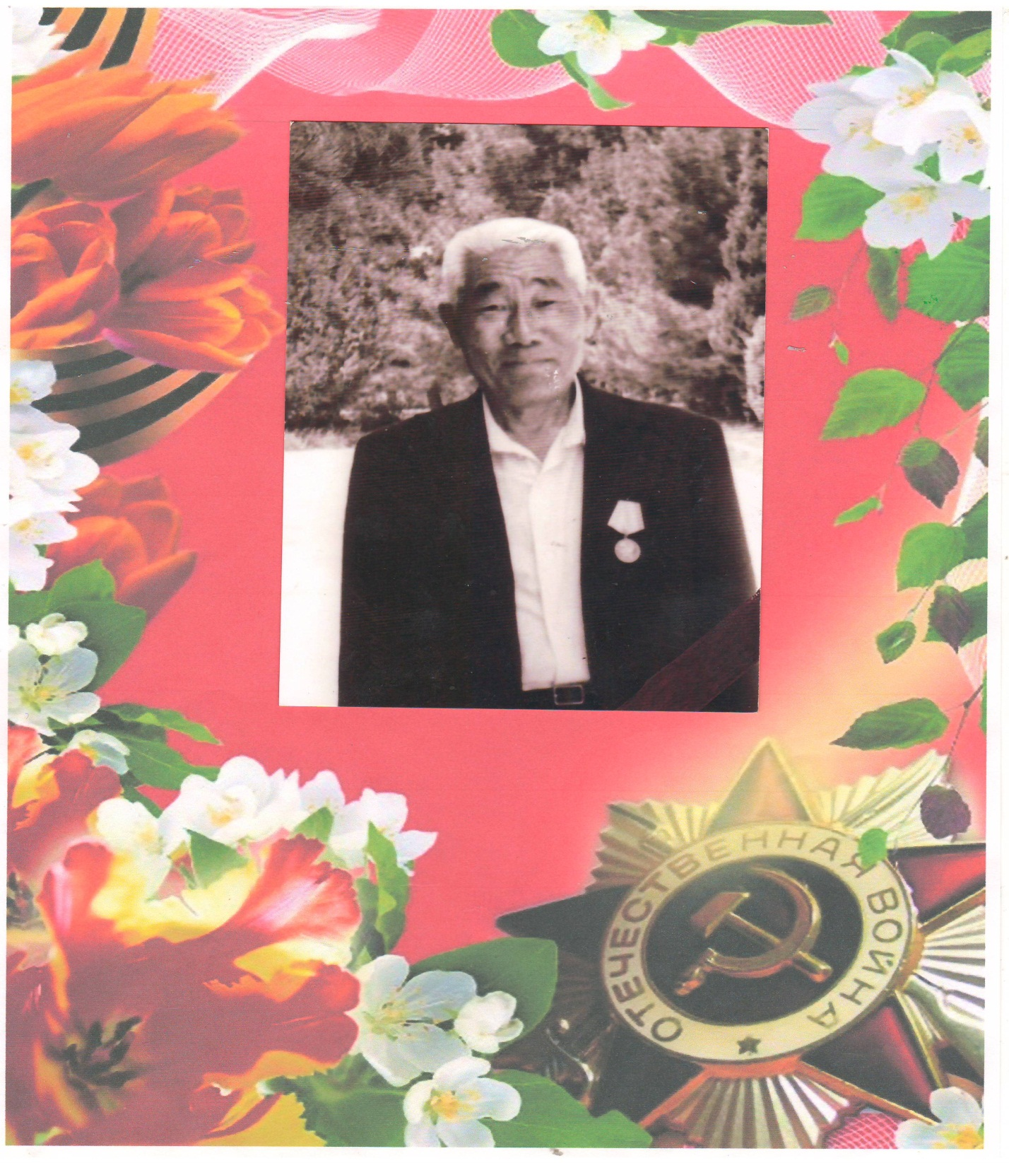

Бембеев Окон Бембеевич родился в 1912 году в поселке Ики-Бухус Малодербетовского улуса. После окончания школы он закончил фельдшерские курсы. В 1939 году он закончил юридический курс при Народном Комиссариате Юстиции Калмыцкой АССР в городе Элисте. До войны он работал фельдшером на скорой помощи. Когда началась война, Окон Бембеевич воевал в составе 110-й Отдельной Калмыцкой Кавалерийской Дивизии. Весной 1942 года 110-я ОККД передислоцировалась в район Зимовников-Куберле и поступила в распоряжение командующего Северо-Кавказским направлением, образованным ставкой Верховного Главнокомандующего. К маю 1942 года фашисты подошли к Дону, они готовились захватить Северный Кавказ с его нефтью, затем Сталинград. Генштабом перед 110-й ОККД была поставлена задача - любыми путями, за 10 дней задержать вражеские силы на Дону. Задача была выполнена. Бойцы закрепившись на сухом берегу Дона, защищали каждую переправу. Против немцев у них были гранаты и противотанковые ружья, но они выстояли 12 дней. За это время колхозы успели переправить скот, а наши войска – отступить, чтобы готовиться к Сталинградской битве. В одном из боев Окон Бембеевич был тяжело ранен, была контузия. После излечения Окон Бембеевич вновь вернулся в строй на защиту родины. Как все калмыцкие воины Окон Бембеевич был снят с передовых позиций, якобы формируется новая калмыцкая кавалерийская часть, куда вас и доставят. Это был чистейший обман! Так и он, как и его множество соплеменников, попал в Широклаг.

Тагаева Екатерина Леджиновна- зенитчица
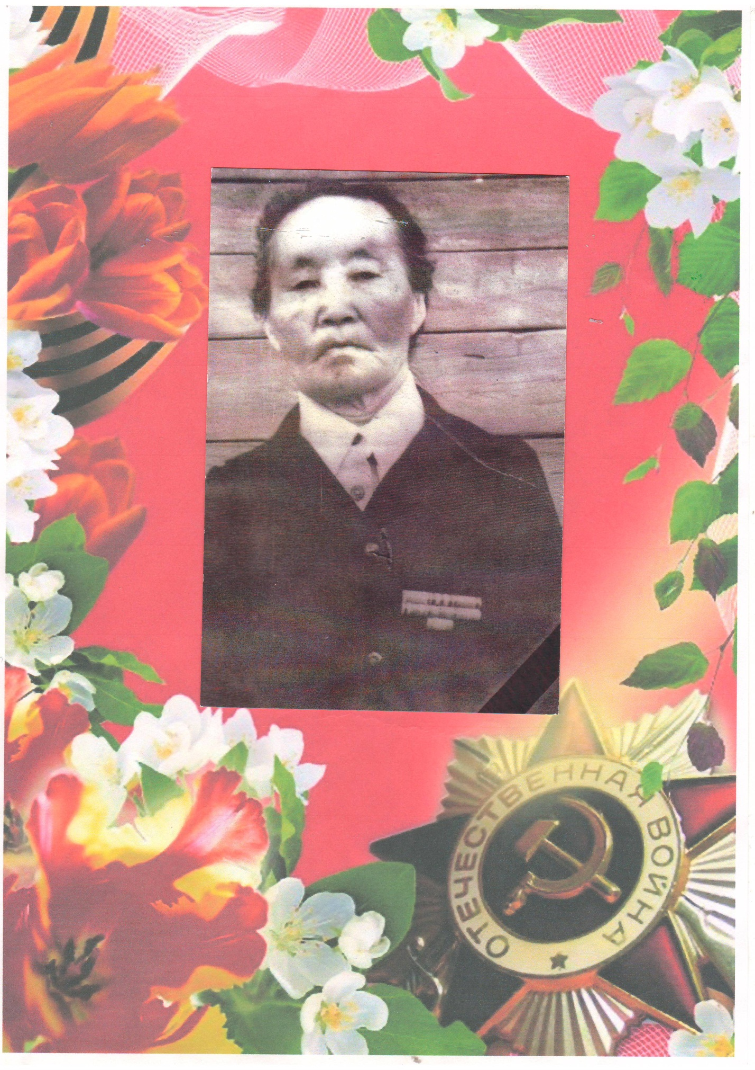
Тагаева Екатерина Леджиновна родилась в 1924 году в поселке Хошеуты Кетченеровского района Калмыцкой АССР. Когда началась война ,она училась в Цаганурской школе и весть о войне она узнала в школе на уроке. В это время брат ее служил в рядах Красной армии в городе Керчь. В 1943 году Екатерина Леджиновна подала заявление в военкомат с просьбой направить ее на фронт. Сарпинский райвоенкомат направил ее в город Сталинград, в 213-ю отдельную дивизию аэростатного заграждения. Там проходила военную службу в воинском звании красноармейца, обучалась военному делу. 1 ноября1943 года ее перевели в город Архангельск в 1568-ой зенитный артиллерийский полк, который входил в состав действующей армии и располагался у Белого моря. Екатерина Леджиновна была зенитчицей под номером три и по ее команде начиналась стрельба. Однажды ей и девушкам-калмычкам, которые служили с ней старшина сообщил, что создается отдельная калмыцкая национальная дивизия и они должны там участвовать. Так их и отправили. Ехали долго, и приехали в Кунгур, а оттуда- на Широклаг… .

Широклаг
Всех калмыков, которые защищали Родину от врагов, отзывали в тыл под предлогом создания калмыцкой национальной части на Урале. Но уже в дороге, а особенно по прибытии в Широколаг они узнали, что их обманули, доставили в лагерь для заключенных, для строительства Широковской ГЭС.
Воины-калмыки в большинстве своем были жителями степи, где климат потеплее и не такая длинная зима. И вот они на суровом, северном Урале, где лютые морозы, долгая зима, все завалено снегом, кругом леса и горы. А летом топь да болота, ходить можно только по деревянному настилу. Тяжелая изнурительная работа, кирками и ломами долбили камни и мерзлую землю, все это надо было нагружать на тачки и по деревянному настилу из последних сил тянуть наверх в отвал. При тюремной норме питания люди быстро обессиливали и истощали.
Среди более трех тысяч воинов- фронтовиков оказавшихся здесь были Окон Бембеевич и Екатерина Леджиновна. Им не пришлось работать на стройке. Окон Бембеевич по специальности фельдшер, работал при лазарете, а Екатерину Леджиновну по прибытии определили сразу в лазарет санитаркой. В обязанности Екатерины Леджиновны входили уход за больными лазарета.
«Трудно было ухаживать за тяжелобольными, большинство из которых умирали. Тогда мне было 19 лет. Хотелось отдохнуть, но увы врачи были строгие» рассказывала Екатерина Леджиновна сыну.
Одевались они в военную форму, в которой приехали из армии. А когда износилось у бывших воинов, то их одели в форму зеков. Да и бараки, куда их поместили, были зековскими, обнесенные колючей проволокой. Здесь сохранили военную структуру: отделение, взвод, рота. Из всего контингента создали два строительных батальона.
Шло время, но смертность не прекращалась, а еще больше увеличивалась. Тогда медкомиссия больных по акту выбраковывала, как скот и признавала негодными к работе.
Здесь в Широколаговской больнице Екатерина Леджиновна познакомилась со своим будущим супругом с Оконом Бембеевичем. Екатерина Леджиновна рассказывала: « Однажды спрашиваю у Окона, мы санитарки ежедневно относим в морг много трупов. Куда же они исчезали? Окон ответил: «Вырыты два огромных котлована. Похоронная команда трупы с морга сбрасывает туда. Один котлован уже до половины наполнен трупами, когда наполнится его зароют землей, а трупы будут сбрасывать в другой котлован.» Ужасно жутко было от таких деяний, но увы….. Тогда говорили, что котлован ГЭС строился на костях калмыков.
Из воспоминаний Екатерины Леджиновны: «В отличие от Теленгидовых Лиджи и Арины. А мы не регистрировали брак там. Из Широклага мы уехали в Алтайский край Рубцовский район. Там муж устроился работать фельдшером, а я – санитаркой. Из Сибири вернулись в Малодербетовский район поселок Ики-Бухус и опять стали работать в больнице.. Нажили одного сына, который стал медиком. Все у нас в семье медики, включая невестку….
В Широклаге ничего интересного не было. Только осталась на всю жизнь горечь и обида за молодые годы, проведенные в нечеловеческих условиях» (Р.В.Неяченко Широкстрой:Широклаг)
Вернувшись в 1956 году на родину, супруги Бембеевы тоже стали работать в Красносельской участковой больнице Окон Бембеевич-фельдшером, а Екатерина Леджиновна санитаркой до выхода на заслуженный отдых. Помогали сыну Зандану и снохе Галине в воспитании четырех внуков. Старшей внучке Екатерина Леджиновна дала имя одной из боевых подруг Донары Джумалиновой- Донара.Супруги Бембеевы были уважаемыми людьми в поселке, они никогда ничего не делили на твое и мое, всегда приходили на помощь всем, кто в них нуждается. Они никогда не жаловались на то, что выдержали такой ад и невзгоды Широклага. Окон Бембеевич награжден Орденом Отечественной войны второй степени, медалями «За Победу над Германией» «Забоевые заслуги» и юбилейными медалями, а Екатерина Леджиновна –Орденом Отечественной войны второй степени, медалью «За Победу над Германией» и юбилейными медалями.
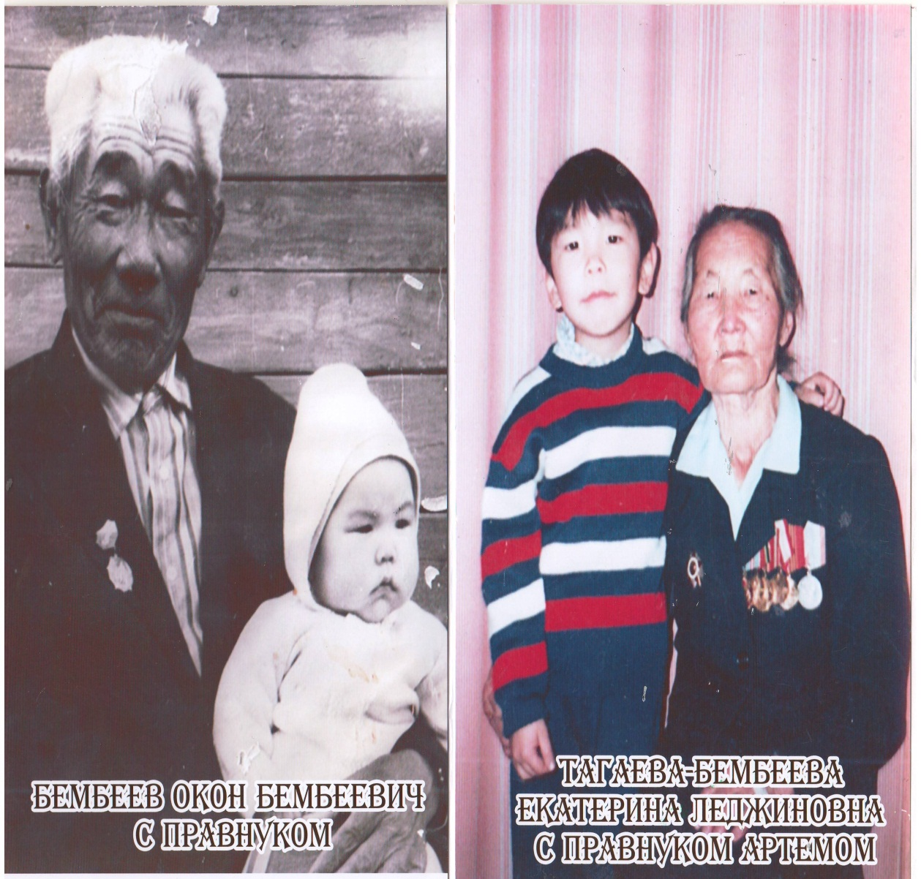

Заключение
Служить своей Отчизне, желая ей, а не себе процветания и славы, жить во имя добра и справедливости - вот те черты, которые старшее поколение стремилось привить младшему. Именно потому, что жили эти люди ,передавая все лучшее ,что было у них, своим потомкам и существует мир и не всеми забыты истины добра, чести, совести, верности Отчизне «Творя память таких людей, мы пересматриваем свой нравственный запас и пополняем его»
«Мы победили такую темную силу, такую орду, которую одолеть слабым духом людям было не под силу. Наш дух велик и нельзя, чтобы он ослабевал, нужно гордиться своими героями, теми, кто выстоял, выстрадал, не продался, кто являет собой соль земли российской» Д.Н.Кугультинов.

Список использованной литературы
1. "Воскресим в памяти народной" Кучеров Н.К. 2013г. Санкт-Петербург
2. "Широкстрой: Широклаг" Неяченко Р.В. 1994г г.Элиста
3. "Калмыки: Выселение и возвращение 1943-1957гг." 1991г. Издательство "Санан"
4. Фотографии и копии документов из семейного архива

